FRANQUICIAS (*) | A CARGO | A CARGO | COBERTURA
 | O. SOCIAL | AFILIADO | SOBRE
MEDICAMENTOS (*1) | 40% | 60% | VADEMECUM AMBULATORIO
TABAQUISMO (*2) | 70% | 30% | LISTADO ADJUNTO (*2)
P.M.I. (*3) | 100% | ---- | VADEMECUM AMBULATORIO

CREDENCIAL (Ver modelos) (*4)
DOCUMENTO DE IDENTIDAD: SI
TIPO DE RECETARIO
Oficial: SI (*5)
Particular: SI (*6)
Electrónico: Si (*7)
VALIDEZ DE LA RECETA: 30 (treinta) días corridos, entre la fecha de prescripción y la fecha de expendio. (*8)
PSICOFARMACOS:
Duplicado: SI
Fotocopia: NO
ACLARACION FIRMA MEDICO Y Nº MATR.
Con sello: SI Manuscrito: NO
ACLARACION CANTIDAD DE UNIDADES
Letras y números arábigos: SI
LIMITACIONES CANTIDAD:
RECETARIOS: Hasta TRES (3) especialidades por receta y hasta una (1) unidad por especialidad. EXCEPTO TABAQUISMO, Dos (2) especialidades por receta.
- Con "TRATAMIENTO PROLONGADO" (de puño y le-
tra del profesional): Hasta dos (2) unidades.
- Antibióticos inyectables monodosis: Hasta cinco
(5) unidades.
- Antibióticos inyectables multidosis: Lo requerido,
Combinando la menor cantidad de envases posible.
LIMITACIONES TAMAÑO
Si indica contenido y potencia: Lo requerido.
Si no indica: El menor.
Si indica la palabra "GRANDE": El inmediato siguiente al menor.
Si erra contenido: El inmediato inferior al indicado.

ESPECIALIDADES EXCLUIDAS
- PRINCIPIOS ACTIVOS, FORMAS FARMACEUTICAS, PRESENTACIONES Y MEDICAMENTOS QUE NO FIGUREN EN EL VADEMECUM AMBULATORIO [Excepto ver (*) c y d]
CONFECCION DE RECETARIO POR FARMACIA: (*9)
ENMIENDAS SALVADAS:
Por el médico: SI (errores de prescripción)
Por el afiliado: SI (errores de expendio)
PRESENTACIÓN
Planilla Oficial de ADMIFARM por Triplicado (*10)

REQUERIMIENTOS PARA REALIZAR VENTAS DE P.M.I. Y CON COBERTURA DEL 40% DE DESCUENTO

 | PLAN MATERNO | CON 40% DE DESCUENTO
 | INFANTIL
CREDENCIAL  HABILITADA | Tarjeta Magnética color ocre con inscripción P.M.I. ó Credencial Digital color ocre con inscripción P.M.I. | Tarjeta Magnética color Azul / Credencial Digital color Azul ó Carnet Provisorio.
RECETARIO | Recetario Oficia /Recetario Particular | Recetario Oficial /Recetario Particular
 | - Número de CUIL del afiliado | - Número de CUIL del afiliado
 | - Nombre completo del afiliado | - Nombre completo del afiliado
 | - Prescripción de medicamentos con la monodroga | - Prescripción de medicamentos con la monodroga
CONFECCION DE LA RECETA  (debe contener como mínimo) | - Cantidad en número y letras | - Cantidad en número y letras
 | - Indicar tratamiento prolongado si corresponde | - Indicar tratamiento prolongado si corresponde
 | - Fecha de prescripción  - Firma y sello del medico  - dIAGNOSTICO | - Fecha de prescripción  - Firma y sello del medico  - DIAGNOSTICO
CONTROL  Receta Versus  Credencial Habilitada | Deben coincidir plenamente los datos de la tarjeta magnética con los del recetario, es decir:  CUIL . Tarjeta = CUIL . Receta  Apellido-Nombre . Tarjeta = Apellido -Nombre . Receta | Corroborar que coincidan plenamente el Nº de CUIL de la receta, con el número de CUIL del carnet provisorio o tarjeta magnética azul.

(*) FRANQUICIAS

- Ante cualquier inquietud con relación a la atención de los afiliados de Sanidad (ESPECIALIDADES EXCLUIDAS, RECETARIOS HABILITADOS, TARJETAS y AFILIADOS INHABILITADOS, etc.), vuestra farmacia, podrá llamar al servicio de atención gratuita de Sanidad al siguiente teléfono: 0800-999-7264 (las 24 hs. del día, los 365 días del año).

- Se deberán aceptar aquellas recetas que posean medicamentos que no figuren en el vademécum (excepto leches de todo tipo), siempre y cuando, lleven la firma y sello del Director Médico y/o Auditor Médico de cada una de las Delegaciones.

- De no poseer la farmacia stock de los medicamentos incluidos en el vademécum, se faculta a la sustitución por otro producto que contenga idénticas características y de MENOR o IGUAL VALOR que el consignado en él.

- Toda RECETA ó PRESCRIPCION MEDICA deberá efectuarse en forma obligatoria expresando el nombre genérico del medicamento o denominación común internacional que se indique, seguida de forma farmacéutica y dosis unidad, con detalle del grado de concentración.

(*1) MEDICAMENTOS 40%

Ante cada expendio se deberá realizar el proceso de VALIDACION OBLIGATORIA EN FORMA REMOTA de la prescripción médica, ingresando indistintamente a http://cronicos.nutrar.com, http://validacionesag.com/ o bien a través de los sistemas de facturación integrados.
Les rogamos prestar especial atención a los principios activos y cantidades autorizadas, debido a que dichos consumos son monitoreados por el Centro de Seguimiento de Patologías Crónicas prevalentes (Nutrar). Ante cualquier consulta inherente a lo mencionado, podrán comunicarse al 0810-345-6887

Especificaciones de Ventas para afiliados con 40% de Descuento

MUY IMPORTANTE:
El Número Beneficiario o de C.U.I.L., formado por:

- Dos dígitos que pueden ser: 20, 23, 24 y 27.
- Número de Documento.
- Digito verificador.
Ejemplo: 20-13.562.963-5/00

En ambos casos, los dos últimos dígitos identifican el parentesco del grupo familiar:
/00 - Indica que es un Titular
/01 - Indica que es un Cónyuge
/02..11 - Indica que es un Hijo

.

a) Si el adquiriente fuese un tercero, deberá presentar, además de la documentación del titular dispuesto en la presente, su propio D.N.I. e indicar domicilio y teléfono en la receta.

b) La farmacia consignará al dorso de la receta: domicilio, número de D.N.I. y la firma del adquiriente.

g) Deberán cumplimentar lo anteriormente citado aunque la receta se encuentre previamente autorizada.

h) De no coincidir alguno de estos aspectos o de no presentar documento del afiliado titular: LA VENTA NO DEBERA SER EFECTUADA CON DESCUENTO.

NOTA: SE PERMITIRAN 2 (DOS) RECETAS POR MES CALENDARIO. En aquellos casos que el beneficiario necesite superar esta cantidad, él mismo puede solicitar autorización al 0800-999-7264, sin tener que retirarse de la Farmacia y validando la venta en el momento.
También las delegaciones de OSPSA, tendrán el sistema que permite autorizar topes de venta en Farmacia.

(*2) TABAQUISMO

Las recetas relacionadas con el PROGRAMA DE TABAQUISMO deberán contar con AUTORIZACION de la Obra Social, mediante firma y sello del Director Médico y/o Auditor Médico de cada una de las Delegaciones.

Los únicos medicamentos con cobertura son los que se detallan en el LISTADO ADJUNTO.

(*3) PLAN MATERNO INFANTIL

Ante cada expendio se deberá realizar el proceso de VALIDACION OBLIGATORIA EN FORMA REMOTA de la prescripción médica, ingresando indistintamente a http://cronicos.nutrar.com, http://validacionesag.com/ o bien a través de los sistemas de facturación integrados.
Les rogamos prestar especial atención a los principios activos y cantidades autorizadas, debido a que dichos consumos son monitoreados por el Centro de Seguimiento de Patologías Crónicas prevalentes (Nutrar). Ante cualquier consulta inherente a lo mencionado, podrán comunicarse al 0810-345-6887

Especificaciones de Ventas para afiliados del P.M.I.

- COBERTURAS:
Para la MADRE: Desde el tercer (3er.) mes de gestación y hasta el primer (1er.) mes posterior al parto.
Para el NIÑO: Hasta el año de vida.

MUY IMPORTANTE II:
- No se aceptará la venta de leches (enteras, en polvo o Maternizadas o Medicinales, (Especiales) a beneficiarios de la Obra Social.
- Los productos comerciales en forma farmacéutica comprimidos, tabletas, cápsulas y grageas, NO GOZAN de descuento para la cobertura de recién nacidos (menores de un -1- año) del 100% P.M.I..

NOTA: SE PERMITIRAN 3 (TRES) RECETAS POR MES CALENDARIO. En aquellos casos que el beneficiario necesite superar esta cantidad, él mismo puede solicitar autorización al 0800-999-7264, sin tener que retirarse de la Farmacia y validando la venta en el momento.
También las delegaciones de OSPSA, tendrán el sistema que permite autorizar topes de venta en Farmacia.

(*4) CREDENCIAL

De acuerdo a los modelos que se informan para cada descuento (P.M.I. ó 40% Descuento).

IMPORTANTE: CREDENCIALES DIGITALES, Siempre será necesario la presentación del DNI, junto a la Credencial Digital.

(*5) RECETARIO

- Todas las recetas deberán llevar fecha de vencimiento.
- La validez de la receta no deberá superar la fecha de vencimiento.

MUY IMPORTANTE DESCUENTOS MIXTOS: A partir de la fecha de vigencia de la presente normativa, se podrán aceptar recetarios con descuentos mixtos (40%/70%). Los mismos deberán estar organizados de la siguiente manera:

- Se realizará una fotocopia del recetario.
- Se facturará en el recetario original el producto que posea el mayor descuento.
- En la fotocopia se facturará el producto de menor descuento. Se deberá indicar en forma manuscrita que el recetario original se encuentra en la presentación del 70%.
- Obligatoriamente deberán ser presentados en el mismo periodo.

P.M.I. - PLAN MATERNO INFANTIL - 100% de Descuento SOLO CON TARJETA Magnética COLOR OCRE ó con CREDENCIAL DIGITAL COLOR OCRE.
Deberán controlar CUIL y Código de Parentesco, y el Apellido y Nombre (que deben coincidir completamente con los de la tarjeta magnética).
DE NO COINCIDIR EXACTAMENTE AMBOS NUMEROS NO SE DEBE REALIZAR LA VENTA.

NOTA:
Ante cualquier duda con respecto a la Delegación a la cual pertenece vuestra Farmacia, rogamos tengan a bien, comunicarse con nuestro DEPARTAMENTO DE FARMACIAS al siguiente número telefónicos:
011 - 5254-9050

(*6) RECETARIOS PARTICULARES

VÁLIDOS PARA TODOS LOS PLANES:

c) De CUALQUIER HOSPITAL NACIONAL, PROVINCIAL, MUNICIPAL, CENTROS MEDICOS, CLINICAS Y SANATORIO con membrete ORIGINAL.
d) De CUALQUIER MEDICO con membrete preimpreso en ORIGINAL.

Los mismos deberán contener mínimamente los siguientes datos:

- Número de CUIL del afiliado
- Nombre completo del afiliado
- Prescripción de medicamentos con la monodroga
- Cantidad en número y letras
- Indicar tratamiento prolongado si corresponde
- Fecha de prescripción
- Firma y sello del médico.
- Diagnóstico

(*7) RECETARIO ELECTRONICO/DIGITAL

Se aceptan recetarios electrónicos creados por emisores inscriptos y validados en el Registro de Recetarios Electrónicos del Ministerio de Salud de la Nación.

(*8) VALIDEZ DE LA RECETA

Verificar la fecha de vencimiento de la receta.

b) ADICIONALES
Verificar en el recetario la existencia de la fecha de prescripción.

(*9) CONFECCION DE RECETAS

a) Por cada especialidad vendida (renglón) consignar el precio total de esa especialidad (precio unitario por cantidad vendida).

b) La fijación de los troqueles se hará en el lugar preestablecido (no cubrir ningún otro dato del recetario).
Adjuntar en todos los casos los troqueles correspondientes a los medicamentos vendidos.

c) Completar en todos los casos los campos "TOTAL", "A/C BENEF." y "A/C O. SOCIAL".

d) Completar en todos los casos, debajo de la fecha de prescripción del médico, la fecha de venta.

(*10) MODALIDAD DE PRESENTACION Y REFACTURACION

a) Los distintos descuentos se deberán facturar en planillas de presentación por separado, conforme el siguiente esquema:
  - 40% AMBULATORIO
  - 70% TABAQUISMO
  - 100% PMI

b) La Farmacia dispondrá de un plazo de sesenta (60) días a partir del mes de consumo de las recetas para efectuar la presentación correspondiente a SANIDAD.

c) La Farmacia dispondrá de treinta (30) días corridos a partir de la fecha de recepción del débito efectuado por la O.S. SANIDAD, para refacturar todas aquellas recetas que (una vez salvados los conceptos que originaron su descuento), sean pasibles del pago respectivo.

d) Para la presentación mensual se deberá numerar en orden correlativo los recetarios en el borde superior derecho, de acuerdo al orden del resumen presentado.

e) Específico para Farmacias con lector y sistema:
Atención del Afiliado
Si el beneficiario cuenta con tarjeta magnética, se debe pasar la tarjeta por el lector, tomando de allí los datos filiatorios automáticamente. En caso de atender a beneficiarios del 40% (con carnet provisorio), el farmacéutico deberá ingresar los datos del afiliado que figuran en la credencial en forma manual. Siempre se debe ingresar el Nº de Orden de la Receta, para luego realizar la venta.
El Nº de Orden de la Receta es el que se encuentra en el ángulo superior derecho de la receta, en el recuadro RECETARIO. El mismo está formado por el Nº de Serie y el Número de Receta.
Por ejemplo: Serie Número
97 123456/1 El Nº de Orden de la Receta a ingresar será 971234561.

La facturación del mes deberá ser enviada en Disquete, emitiendose por opción de menú de sistemas, de acuerdo al diseño especificado en el ANEXO I y enviarse a ADMIFARM junto con las recetas y el listado de detalle que remiten mensualmente.

MUY IMPORTANTE:
1) Las refacturaciones se deberán presentar por separado del consumo de cada mes, en una planilla que contenga la leyenda REFACTURACION.
2) No se abonará ninguna receta que haya sido facturada o refacturada fuera de los plazos explicitados en la presente.
3) En caso de incumplimiento de los puntos (*8) y (*9) las presentaciones no serán aceptadas y no se abonarán las recetas.

MUY IMPORTANTE:

TODO LO NO ESTABLECIDO EN LAS PRESENTES NORMAS OPERATIVAS ESPECIALES SE RIGE POR
LAS NORMAS GENERALES DE ATENCIÓN Y PRESENTACIÓN ENTREGADAS OPORTUNAMENTE.

MODELO DE RECETARIO

a) TAMAÑO 25,5 X 11,4 CM.,CON BORDES TROQUELADOS, NUMERO PREIMPRESO DEBAJO DEL RECUADRO EN COLOR ROJO | 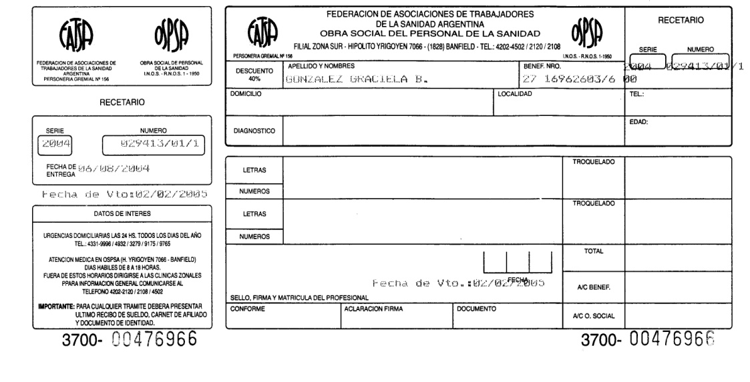

MODELO DE RECETARIO

b) TAMAÑO 27,9 X 21,5 CM., SIN BORDES TROQUELADOS, NUMERO PREIMPRESO DEBAJO DEL RECUADRO EN COLOR AZUL | 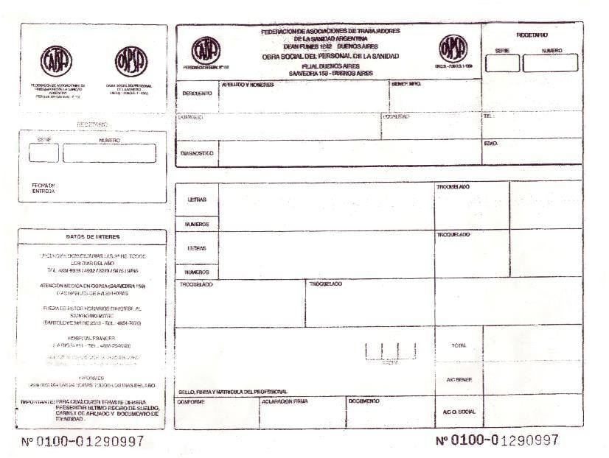

MODELO DE RECETARIO

MODELO DE RECETARIO ELECTRONICO

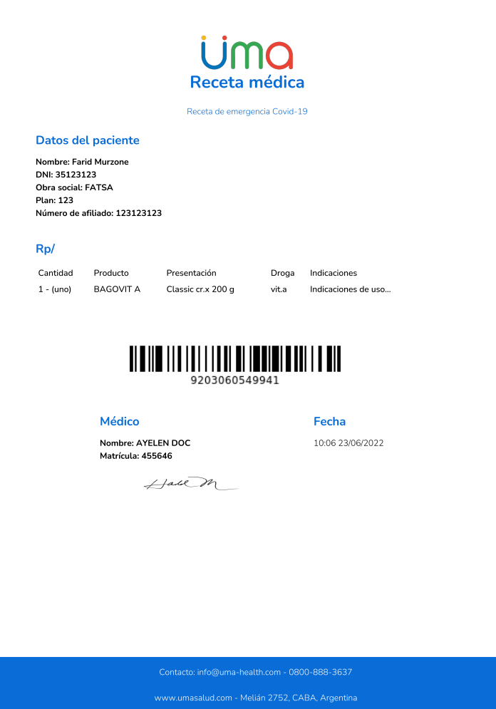

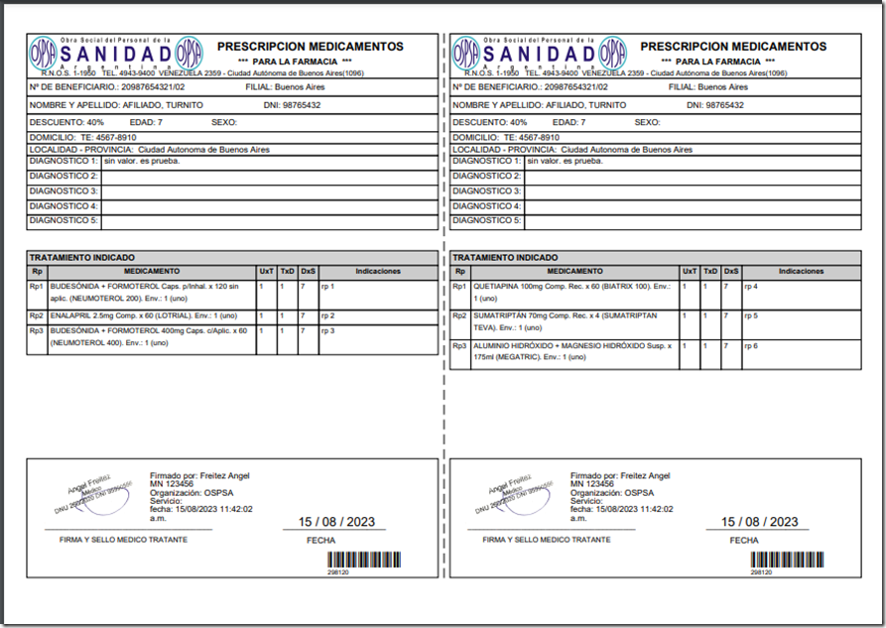

CREDENCIALES DIGITALES

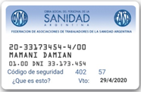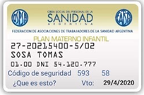

CREDENCIAL DIGITAL WEB

